YUCHENG PTZ Handbuch für IP-Kameras

**[Teil 1: Verbinden und Verwalten von Kameras über mobile APP]**

Bitte gehen Sie google play oder Apple Store laden mobile APP herunter, der Name ist Videolink und installieren Sie es auf Ihrem Handy

Das erste Mal, wenn Sie die APP ausführen, ( http://www.esunstar.net/videolink-Download.html Sie müssen ein Konto registrieren. Sie können Ihre E-Mail- oder Mobiltelefonnummer verwenden, um ein Konto zu registrieren und sich dann mit dem registrierten Konto bei der APP anzumelden.

**[1],** **Fügen Sie eine Kamera hinzu, indem Sie einen QR-Code scannen**

Wenn Ihre Kamera keine WLAN-Funktion hat, schließen Sie bitte das Ethernet-Kabel an Ihren Switch/Router an und schließen Sie das Netzteil an. Wählen Sie "Kabelgebundene Verbindungskamera", wie in Abbildung 9 gezeigt, geben Sie die Schnittstelle zum Scannen des QR-Codes ein, um eine Kamera hinzuzufügen, zeigen Sie das Mobiltelefon auf den QR-Code auf dem Kameragehäuse zu scannen (wie in Abbildung 10 gezeigt), nachdem das Scannen erfolgreich ist, geben Sie bitte Ihren Namen für die Kamera an und klicken Sie auf "BIND IT", um die Ergänzung abzuschließen (wie in Abbildung 12 gezeigt)

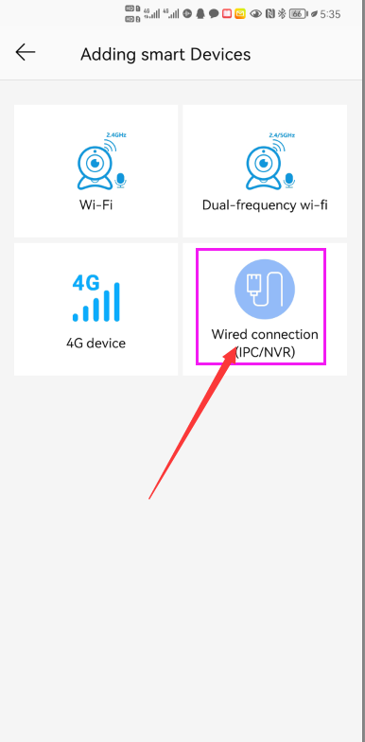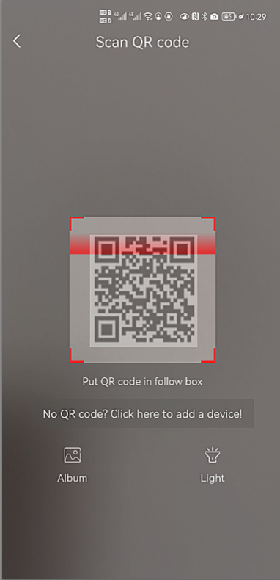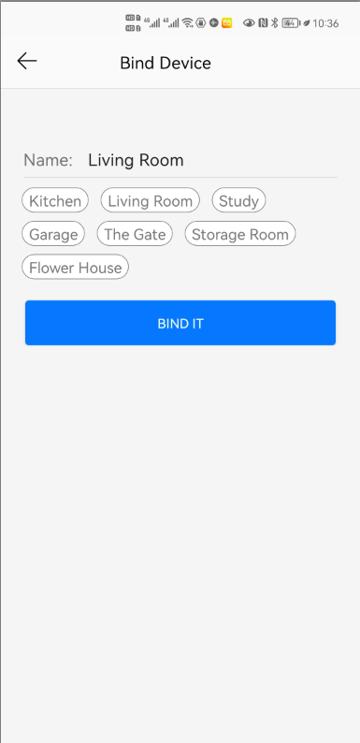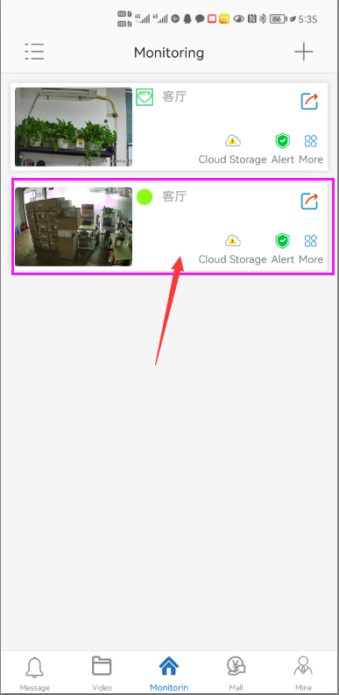

9 10 11 12

**[3], Kameras über LAN-Verbindung hinzufügen**

Wenn der QR-Code nicht auf der Kamera gefunden wird, können Sie auf "Click here to add a device" klicken, um die Kamera über die LAN-Suche hinzuzufügen (wie in Abbildung 12 gezeigt), die Suchseite eingeben, und die APP sucht automatisch nach der Kamera, wie in Abbildung 13 angezeigt, und klicken Sie dann auf die Kamera, um die Ergänzung abzuschließen

.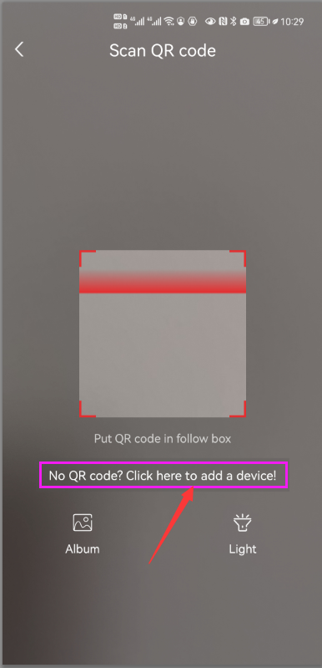 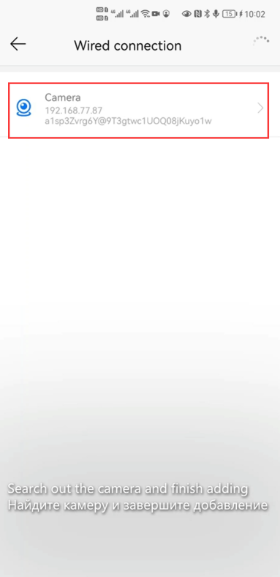  

13 14 15 16

**[4],** **So schalten Sie die automatische humanoide Verfolgung ein/aus**

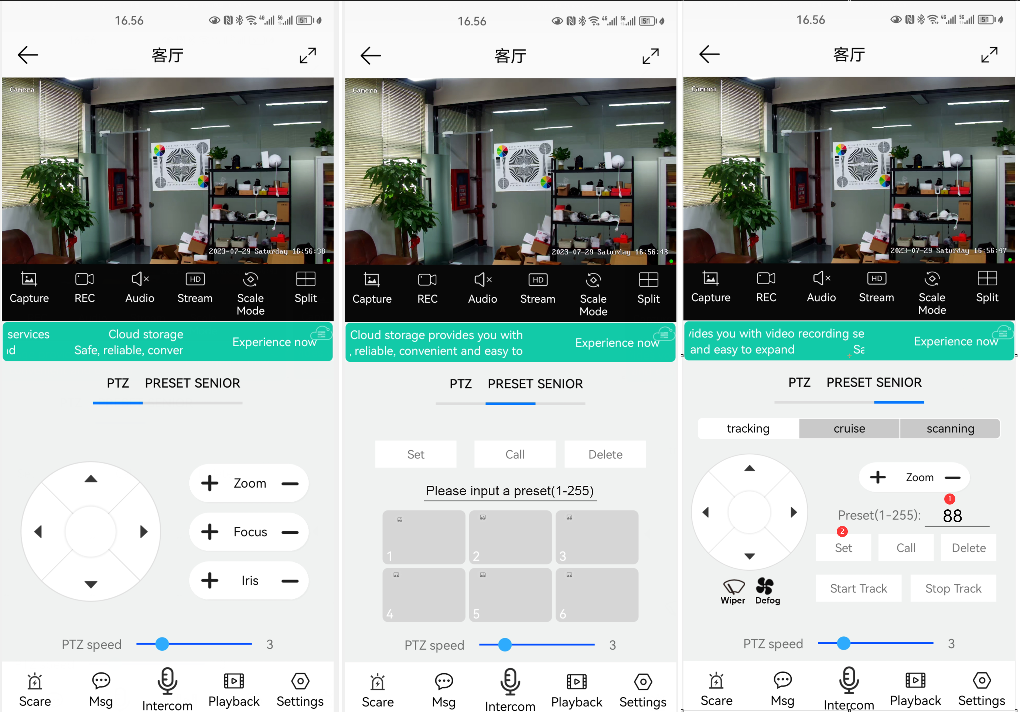

1 2 3

**Fixe Positionsverfolgung**

**1,Steuern Sie die PTZ-Taste, um die Kamera auf die gewünschte Position zu drehen (stellen Sie eine Return-Position ein)**

**2. Schalten Sie die PTZ-Steuerschnittstelle auf die Einstellschnittstelle "SENIOR".**

**3,Eingabe 88,Dann klicken Sie auf "Set" Taste. Die Tracking Return Position (Home Position) wurde erfolgreich eingestellt**

**4,Klicken Sie auf die Schaltfläche "Start Track", die Kamera schaltet automatisch die Tracking-Funktion ein**

**5,Klicken Sie auf die Schaltfläche "Stop Track", die Kamera schaltet die Tracking-Funktion automatisch aus**

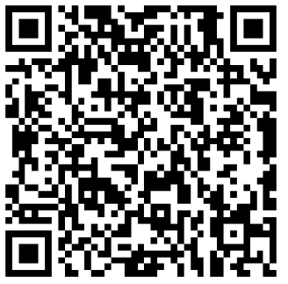**Part 2: Teil 2: Hinzufügen und Verwalten von Kameras mit PC-Software**

**Alle Software und manueller Download Weblink:**

[**http://www.yucvision.com/videolink-Download.html**](http://www.yucvision.com/videolink-Download.html)

**[1],Install Suchwerkzeug auf Ihrem PC( http://www.yucvision.com/upload/file/AjDevTools_V5.4.2_20221024.exe )**

**1,Ausführen" AjDevTools_V5.1.9_20201215.exe" und schließen Sie die Installation ab**

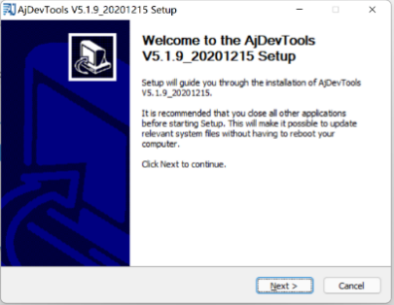

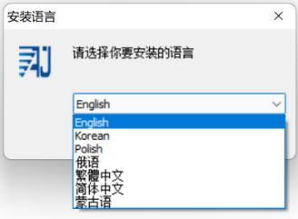 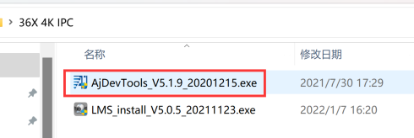

1 2

3

**2, Führen Sie die Software aus, wie unten gezeigt（4）**

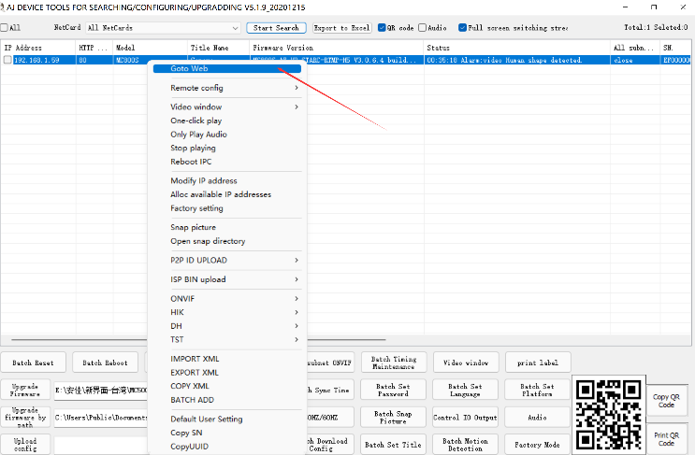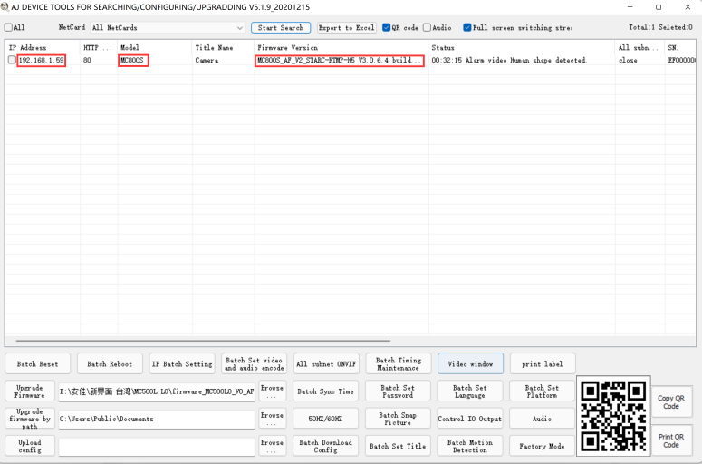

4 5

3, Hier können Sie die IP-Adresse der Kamera ändern, die Firmware und andere Parametereinstellungen aktualisieren. Klicken Sie mit der rechten Maustaste auf die IP-Adresse, um die Kamera mit einem Browser zu öffnen, wie in Abbildung 5 gezeigt.

4,Geben Sie die Login-Oberfläche des Browsers ein, Login-Benutzername: admin, Passwort: 123456, wie in der folgenden Abbildung gezeigt (wenn der Browser Sie auffordert, das Plug-in herunterzuladen und zu installieren, laden Sie es herunter und installieren Sie es): Dann klicken Sie auf Anmelden ,wie in der Abbildung 7 gezeigt

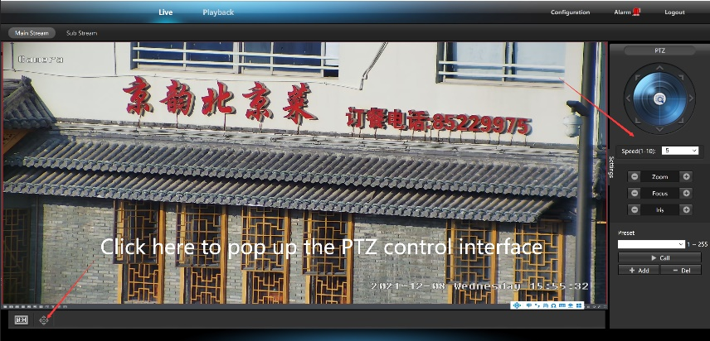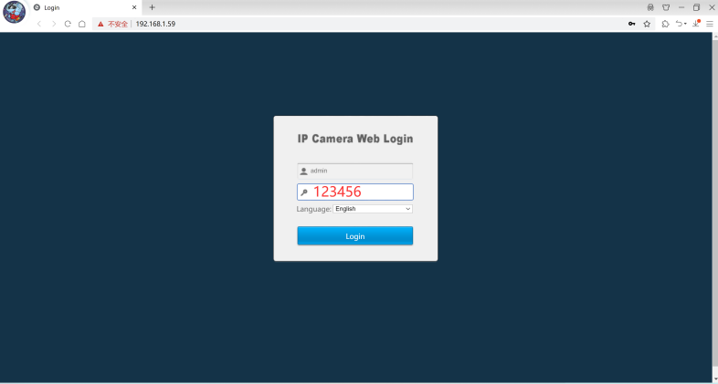

6 7

**[2], Verwenden Sie PC-Software, um Kameras zu suchen und hinzuzufügen**

**(**[**http://www.yucvision.com/upload/file/LMS_install_v5.0.9_20220923(KP).exe**](http://www.yucvision.com/upload/file/LMS_install_v5.0.9_20220923(KP).exe)**)**

1. Installieren der LMS-Computersoftware

.

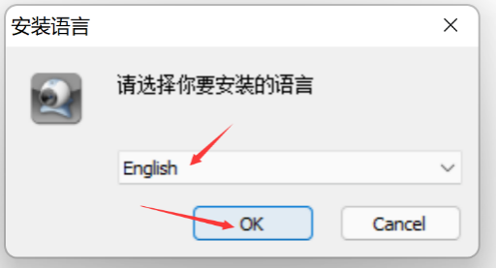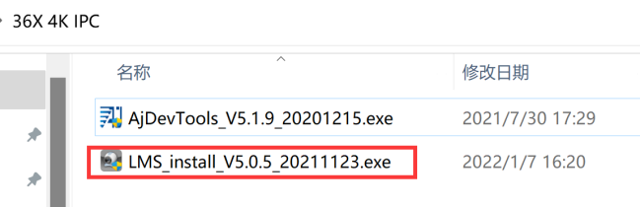

8 9

Die Software unterstützt Englisch, vereinfachtes Chinesisch und traditionelles Chinesisch (wenn Sie andere Sprachen unterstützen möchten, können wir Ihnen Sprachpakete zur Verfügung stellen, Sie können in die gewünschte Sprache übersetzen, und dann können wir Ihnen Softwareanpassung anbieten)

2,Folgen Sie den Anweisungen, um die Softwareinstallation abzuschließen

3, führen Sie die LMS software: user:admin, password:123456

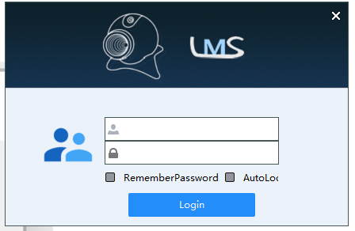

Klicken Sie auf LOGIN, um sich bei der Software anzumelden

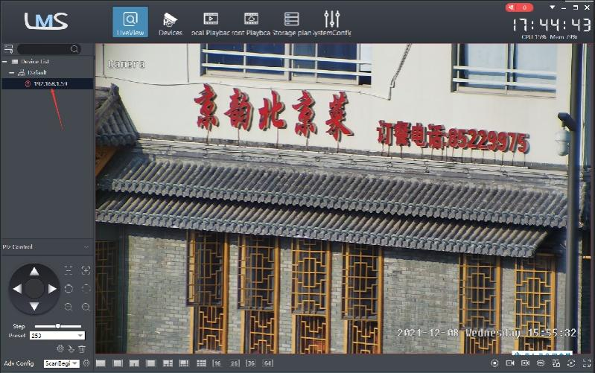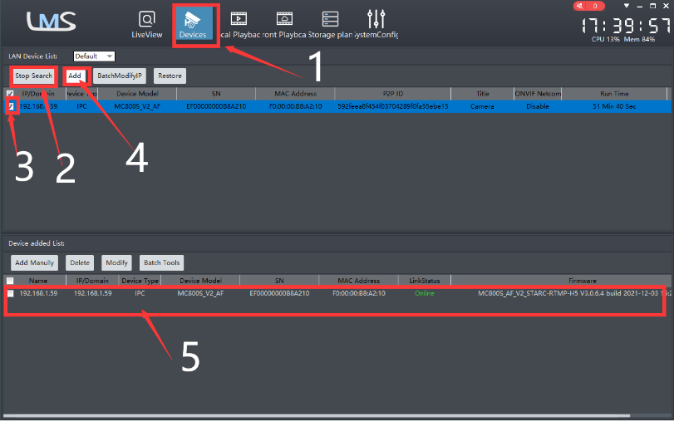

10 11

4. Suchen und Kameras hinzufügen. Klicken Sie auf "Geräte>""Suche starten">klicken Sie auf"3">hinzufügen >erfolgreich hinzugefügt, wie in der Abbildung 10 gezeigt

Klicken Sie dann auf” 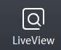” zur Liveview gehen, wie in der Abbildung 11 gezeigt

Doppelklicken Sie auf die IP-Adresse und das Video erscheint automatisch in der Videobox rechts.

**[3],** Vorschau und Steuerung von Kameras mit Videolink PC Software

1, Doppelklicken Sie auf die Videolink PC-Software im Verzeichnis, folgen Sie den Anweisungen, um die Installation der Kamera abzuschließen, und führen Sie dann die Kamera aus. <http://www.yucvision.com/upload/file/Videolink_install_V2.0.0_20230613.exe>

**2,** **Videolink ausführen und einloggen,**

Benutzername und Passwort sind das Konto, das Sie zum ersten Mal auf Ihrem Mobiltelefon registriert haben.

Klicken Sie auf Anmelden, gehen Sie zu Videolink

Sie sehen alle Kameras unter Ihrem Konto, Sie können eine Vorschau der

Kameras und die Videowiedergabe auf diese Weise ansehen

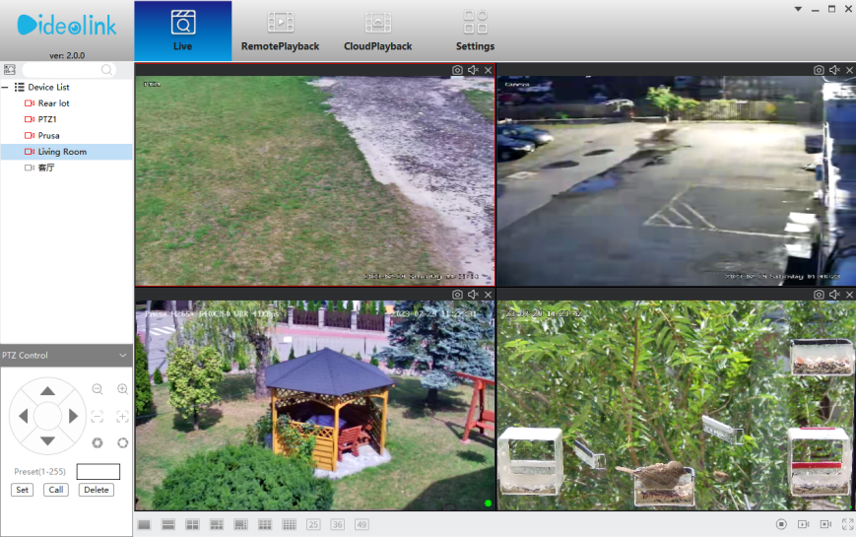

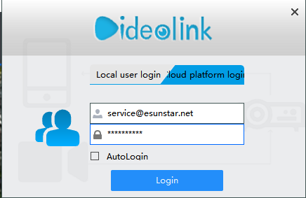

**Kamera PTZ-Befehlsliste**

|  |  |  |  |  |
| --- | --- | --- | --- | --- |
| Funktionsname | Erläuterung | Preset | Call | Set |
| Rückgabeposition festlegen | Position der Kamera zurück nach dem Ende der Verfolgung (legen Sie eine Tracking-Home-Position fest) | 88 |  | √ |
| Automatische Verfolgung einschalten | Automatische Verfolgung einschalten  (Es wird nicht empfohlen, die Tracking-Funktion für eine lange Zeit einzuschalten.) | 97 | √ |  |
| Automatische Verfolgung ausschalten | Automatisches Tracking deaktivieren (Standard) | 96 | √ | √ |
| Einstellen und Öffnen der Home-Position | Drehen Sie die Kamera auf die gewünschte Position, dann legen Sie die erste Voreinstellung fest, und die erste Voreinstellung ist die Home-Position. Wenn sich die Kamera im Standby-Modus befindet, dreht sich die Kamera automatisch auf die erste voreingestellte Position  76+set+1+call Startposition einschalten; 76+set+2+call für Home Position ausschalten | 76 | √ |  |
| ZOOM-Anzeige einschalten | 75+set | 75 |  | √ |
| ZOOM-Anzeige ausschalten | 75+call | 75 | √ |  |
| PT-Geschwindigkeit neu starten | Nur PT Speed Dome neu starten (94+call) | 94 |  | √ |
| PT-Geschwindigkeit zurücksetzen | Nur Informationen zur PT-Drehsteuerung auf Werkseinstellungen zurücksetzen (82+call) | 82 | √ |  |

Alle Software und manueller Download Weblink **:**[**http:** **//www.yucvision.com/videolink-Download.html**](http://www.yucvision.com/videolink-Download.html)

